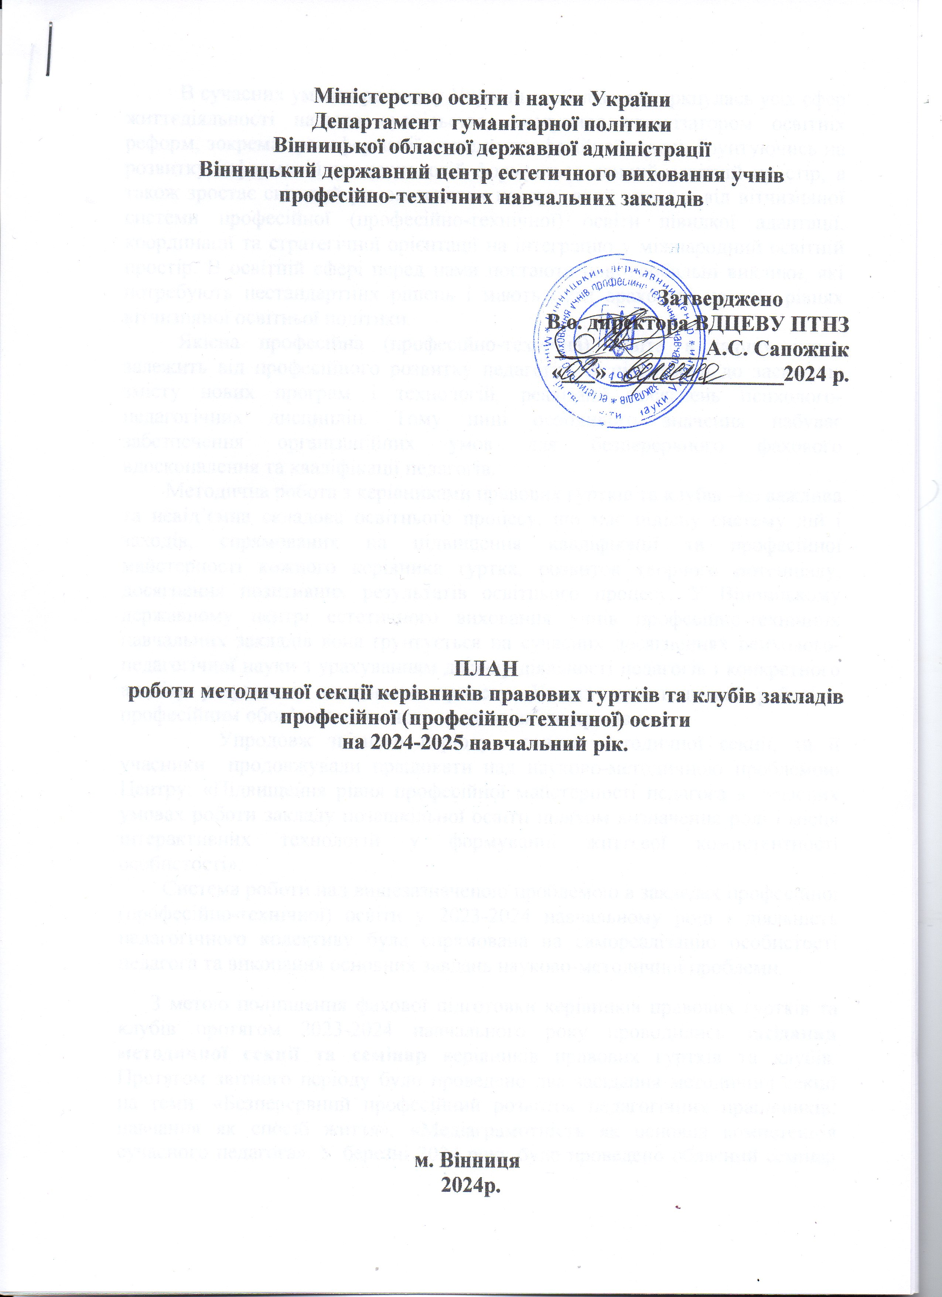

Проблема: «Розвиток інноваційної культури керівників правових гуртків та клубів закладів професійної (професійно-технічної) освіти в умовах цифровізації освіти для формування креативного мислення і самореалізації здобувачів освіти».

Засідання методичної секції

Термін проведення: ЛИСТОПАД 2024 року

№ з/п | Тема: «Інноваційні форми професійного розвитку педагогічних працівників в умовах освітніх змін».
1 | Аналіз роботи методичної секції за минулий рік.
2 | Доповідь: Інноваційні форми професійного розвитку педагогічних працівників в умовах освітніх змін.
3 | «Криголами»: настільна гра зі зміни соціальних норм для запобігання домашньому насильству.
4 | Впровадження та використання сучасних технологій в діяльності закладу освіти.
5 | Ідентифікація осіб, що постраждали від торгівлі людьми /експлуатації та осіб, потенційно вразливих до потрапляння в таку ситуацію.

Семінар-практикум

Термін проведення: БЕРЕЗЕНЬ 2025 року

№ з/п | Тема: «Адаптивність педагога в умовах сучасного реформування освіти як важлива складова успішної професійної діяльності»
1 | Доповідь: «Адаптивність педагога в умовах сучасного реформування освіти як важлива складова успішної професійної діяльності»
2 | Позашкільна освіта в час змін ( за нормативно – правовими документами).
3 | Методичний практикум : «Інноваційне освітнє середовище як умова розвитку професійної компетентності педагогів».
4 | Штучний інтелект(ШІ), його використання в роботі педагогічних працівників.
5 | Психологічна підтримка здобувачів освіти. Що потрібно знати та вміти педагогам?
6 | Презентація роботи правового гуртка /з досвіду роботи/.

Голова методичної секції В.В. Кушнір

